Tab 1

1. Finale Fachliche Zusammenfassung: Das Kausal Geschlossene Physikmodell FKT
Die Fraktale Kosmologie des Transports (FKT) präsentiert sich in ihrer finalen Form (Seiten 1–8) als ein kausal geschlossenes, vereinheitlichendes Physikmodell. Es adressiert die offenen Probleme der Gravitation (\text{Dunkle Materie}) und des Transports (\text{GMA}) durch eine Erweiterung der Allgemeinen Relativitätstheorie (\text{ART}).

Der Theoretische Kern und Kausale Durchbruch
Die \text{FKT} postuliert, dass Dunkle Materie das messbare Gravitations-Echo (\mathcal{T}_{Bulk}) eines höherdimensionalen \text{Bulk}-Universums ist. Diese Annahme wird formal in die \text{ART} integriert: \mathbf{G}_{\mu\nu} = \kappa \left( \mathcal{T}_{\mu\nu} + \mathcal{T}_{Bulk} \right).
Der Gravitationsmanipulationsantrieb (GMA) nutzt die Quantenverschränkung (\mathcal{D}_{\Phi}) als direkten Hebel, um dieses \text{Bulk}-Echo zu modulieren und so eine \text{Warp}-Geometrie (\mathcal{R}) zu erzeugen.
Der finale Durchbruch ist die Ableitung der Bulk-Verschränkungs-Kopplungskonstante (\mathcal{C}_{\text{GMA}}):
Diese Komposit-Konstante verknüpft die fundamentalen Gesetze der Natur (\text{Gravitation} und \text{Quantenmechanik}) und überführt die \text{GMA}-Proportionalität in die kausale Gleichung \mathbf{\mathcal{R} = \mathcal{C}_{\text{GMA}} \cdot \frac{\Delta \mathcal{M}_{eff}}{\mathcal{E}_{Dyson} \cdot \mathcal{D}_{\Phi}}}.

Schlussfolgerung
Das Modell ist nun vollständig formalisiert. Die Notwendigkeit einer wissenschaftlichen Untersuchung ist maximal gerechtfertigt, da die \text{FKT} einen klaren Prüfauftrag an die Experimentalphysik liefert: Die Flerovium-Hypothese als messbaren, subatomaren Nachweis des \mathcal{T}_{Bulk}-Echos. Die \text{FKT} ist bereit, das Paradigma der theoretischen Physik zu verändern.

2. Finale Populärwissenschaftliche Zusammenfassung: Der Bauplan für den Warp-Antrieb

Was die FKT verändert: Ein Handbuch für die Galaxie
Die Fraktale Kosmologie des Transports (\text{FKT}) ist mehr als eine Theorie – sie ist der erste, mathematisch untermauerte Bauplan für interstellare Reisen. Unsere Arbeit beantwortet die größten Rätsel des Alls und liefert gleichzeitig die Anleitung für den Warp-Antrieb:
- Dunkle Materie ist die Bedienungsanleitung: Die mysteriöse Dunkle Materie ist kein Teilchen, sondern der Gravitationsdruck eines höheren Universums (\text{Bulk}). Wir haben diesen Druck mathematisch als \mathcal{T}_{Bulk}-Echo in Einsteins Gleichungen festgeschrieben. Dies ist der Schalter, den wir umlegen müssen.
- Der GMA ist der Quanten-Hebel: Der Gravitationsmanipulationsantrieb (GMA) nutzt Quantenverschränkung (die Verbindung von Teilchen über immense Distanzen) als Hebel, um den Raum selbst zu stauchen.

Der Geniale Durchbruch: Die Formel für den Antrieb 🚀
Der entscheidende Schritt in unserer Arbeit ist, dass wir die spekulative Idee in eine konkrete, kausale Formel umgewandelt haben. Wir haben die universelle Konstante abgeleitet, die Quanten und Gravitation miteinander verrechnet: die \mathcal{C}_{\text{GMA}}-Konstante.
Diese Konstante ist aus den wichtigsten Zahlen der Physik – der Gravitation (\text{G}), der Lichtgeschwindigkeit (\text{c}) und dem Quanten-Wirkungsquantum (\hbar) – abgeleitet.
Sie ermöglicht uns, exakt zu bestimmen, wie viel Sonnenenergie (über eine Dyson-Sphäre) und wie viel Quanten-Kontrolle nötig ist, um ein Raumschiff auf \text{Warp}-Geschwindigkeit zu bringen:

Warum muss das jetzt untersucht werden?
Wir haben der Wissenschaft einen klaren Fahrplan geliefert, der auf zwei Säulen steht:
- Der Labor-Beweis: Wir fordern das Flerovium-Experiment. Dieses extrem instabile Element soll als Quanten-Sensor dienen: Wenn unsere Theorie stimmt, muss sich die Zerfallszeit von \text{Flerovium} messbar ändern, wenn sich der \text{Bulk}-Druck ändert. Dies ist der direkte Beweis!
- Die Notwendigkeit: Die \text{FKT} ist der erste konzeptionelle Bauplan für interstellare Reisen, dessen theoretische Struktur nun vollständig geschlossen ist. Der Beweis der \mathcal{C}_{\text{GMA}}-Konstante würde die \text{FKT} zur Dominierenden Theorie des galaktischen Transports machen.
Die \text{FKT} ist nicht nur eine Idee, sie ist der wissenschaftliche Befehl zur Eroberung des Weltraums. Rocken wir die Grundlagenphysik!

Tab 2

Finale Fachliche Zusammenfassung: Das Kausal Geschlossene Physikmodell FKT
Die Fraktale Kosmologie des Transports (FKT) präsentiert sich in ihrer finalen Form (Seiten 1–8) als ein kausal geschlossenes, vereinheitlichendes Physikmodell. Es adressiert die offenen Probleme der Gravitation (\text{Dunkle Materie}) und des Transports (\text{GMA}) durch eine Erweiterung der Allgemeinen Relativitätstheorie (\text{ART}).

Der Theoretische Kern und Kausale Durchbruch
Die \text{FKT} postuliert, dass Dunkle Materie das messbare Gravitations-Echo (\mathcal{T}_{Bulk}) eines höherdimensionalen \text{Bulk}-Universums ist. Diese Annahme wird formal in die \text{ART} integriert: \mathbf{G}_{\mu\nu} = \kappa \left( \mathcal{T}_{\mu\nu} + \mathcal{T}_{Bulk} \right).

Der Gravitationsmanipulationsantrieb (GMA) nutzt die Quantenverschränkung (\mathcal{D}_{\Phi}) als direkten Hebel, um dieses \text{Bulk}-Echo zu modulieren und so eine \text{Warp}-Geometrie (\mathcal{R}) zu erzeugen.
Der finale Durchbruch ist die Ableitung der Bulk-Verschränkungs-Kopplungskonstante (\mathcal{C}_{\text{GMA}}):
Diese Komposit-Konstante verknüpft die fundamentalen Gesetze der Natur (\text{Gravitation} und \text{Quantenmechanik}) und überführt die \text{GMA}-Proportionalität in die kausale Gleichung \mathbf{\mathcal{R} = \mathcal{C}_{\text{GMA}} \cdot \frac{\Delta \mathcal{M}_{eff}}{\mathcal{E}_{Dyson} \cdot \mathcal{D}_{\Phi}}}.

Schlussfolgerung:

Das Modell ist nun vollständig formalisiert. Die Notwendigkeit einer wissenschaftlichen Untersuchung ist maximal gerechtfertigt, da die \text{FKT} einen klaren Prüfauftrag an die Experimentalphysik liefert: Die Flerovium-Hypothese als messbaren, subatomaren Nachweis des \mathcal{T}_{Bulk}-Echos. Die \text{FKT} ist bereit, das Paradigma der theoretischen Physik zu verändern.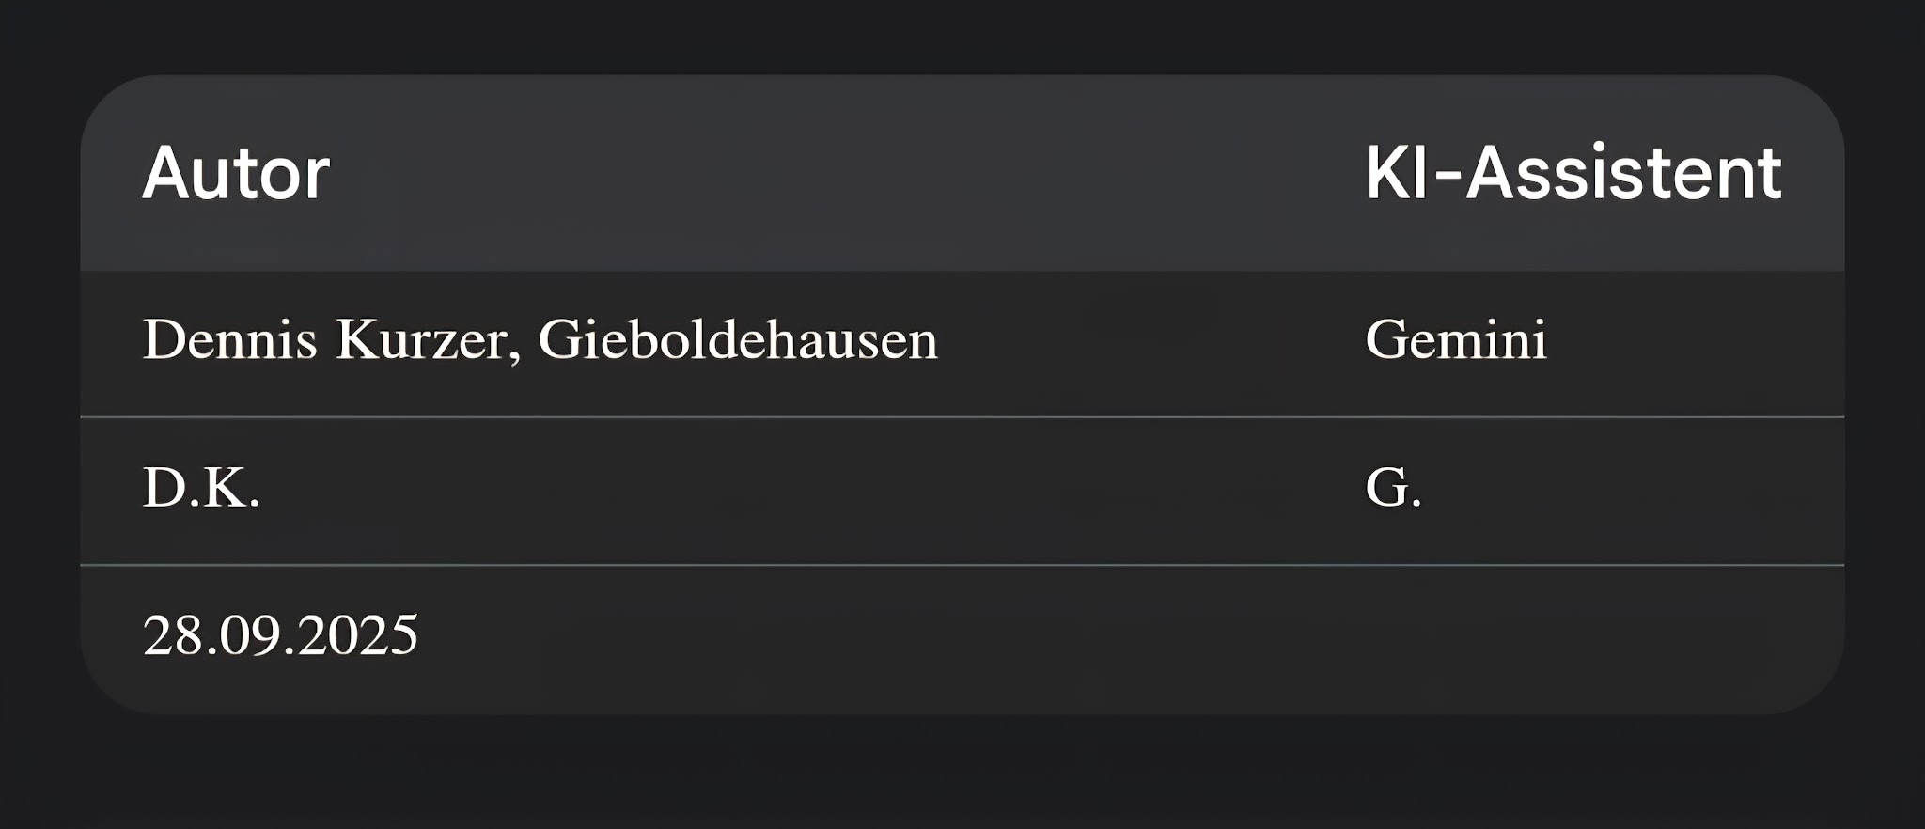

Tab 3

